Redes y asistente: cuatro decisiones
Noviembre arranca el lunes 2 con lo que ya está incluido: su persona de redes publica con el kit listo. Faltan cuatro respuestas; cada una trae su precio, lo que proponemos y qué pasa si no responden.
- Noviembre
Listo
13 publicaciones; la primera, el lunes 2 de noviembre a las 12 m.
- Decisiones
Cuatro por responder
Cada una trae su precio y lo que pasa si no responden.
- Adri, la asistente
Sin encender
La prueba en línea está abierta; para el piloto faltan ocho datos de ustedes.
- WhatsApp del sitio, fuera de horario
No abre
El botón no abre fuera de horario, cuando se empezaron 21 de los 44 formularios.

01 · Las cuatro decisiones
Marque una opción en cada una. Los precios son en dólares, al mes, más IVA.

1 ¿Quién publica en las redes?
Noviembre ya está armado: 13 publicaciones con pieza, texto, enlace y código. Falta decidir quién las sube.
B y C se suman a la tarifa mensual y necesitan acceso a Facebook e Instagram (decisión 2). Las tres formas, comparadas.
- A · Su equipo, con el kit
Incluido en la tarifa
Su persona de redes descarga, copia y publica. Así arranca noviembre.
- B · Publicamos nosotros
USD 295 al mes + IVA
Programamos el calendario, publicamos lo que ustedes aprueban y sumamos alcance y reproducciones al informe.
- C · Mixto
USD 245 al mes + IVA
Su equipo sigue con lo propio (obras, promociones) y nosotros con el material del sitio, en un solo calendario.
Proponemos: A, si su persona de redes puede publicar los tres días por semana del calendario; si no, B. C, si su equipo quiere seguir publicando sus obras y promociones.
Si no responde: sigue A: la persona de redes de la empresa publica noviembre con el kit.

2 ¿Nos dan acceso a Facebook e Instagram?
Con acceso a sus páginas de Facebook e Instagram medimos el alcance (a cuántas personas les llegó) y las reproducciones de cada publicación, que el informe mensual pide en la cláusula 11.
- Sí, para ver estadísticas
Un rol que solo permite ver resultados; no publica nada.
- Sí, para ver y publicar
Hace falta solo si eligen B o C.
- Todavía no
El informe sigue sin alcance ni reproducciones.
Proponemos: un rol para ver estadísticas; el de publicar, solo con B o C.
Si no responde: el informe mensual sigue diciendo «Requiere acceso» en alcance y reproducciones.

3 ¿Encendemos el piloto de Adri?
Adri es la asistente virtual del sitio: atiende fuera de horario, no da precios y le pasa cada solicitud a un asesor. El piloto de 30 días no tiene costo inicial (cláusula 9.3).
Si deciden seguir el día 30 (se suma a la tarifa mensual):
- Solo en el sitio web: USD 195 al mes + IVA
- En el sitio y en WhatsApp: USD 495 al mes + IVA
Con WhatsApp, Adri también contesta en el WhatsApp de la empresa, al momento y con las mismas reglas. Abrir el botón fuera de horario (decisión 4) no tiene costo, pero ahí el mensaje espera a su equipo hasta el siguiente día hábil.
- Sí, empezando por la semana de prueba
Sin costo inicial
Su equipo de ventas la prueba una semana; después, 30 días en el sitio, solo fuera de horario.
- Todavía no
La prueba en línea sigue abierta para que la conozcan.
Proponemos: sí, empezando por la semana de prueba. Para encenderla faltan ocho datos.
Si no responde: Adri no se enciende; la prueba en línea sigue disponible.

4 ¿Abrimos el WhatsApp del sitio fuera de horario?
De lunes a viernes, de 8 a. m. a 5:30 p. m., el botón abre WhatsApp. Fuera de ese horario muestra «Regresaremos para atenderle en horario de oficina» y no abre.
Formularios empezados fuera de horario 21 de 44
Clics a WhatsApp fuera de horario (el botón no abre) 0 de 124
Estadísticas del sitio, del 1 de abril al 8 de octubre de 2026.
- Sí, abrirlo con un aviso
Sin costo
Fuera de horario abre WhatsApp con un aviso como «Le respondemos el siguiente día hábil». Es un ajuste del sitio, sin Adri.
- Dejarlo como hoy
Fuera de horario sigue sin abrir.
Proponemos: sí, desde ya: no tiene costo (cláusula 10) y no depende del piloto.
Si no responde: queda como hoy.
Si prefiere responder por escrito: anote el número de cada decisión y la opción elegida, y envíe esa lista a cloud@boostaiagency.com.

02 · Ya resuelto
Lo demás que estaba abierto queda así, salvo que ustedes digan otra cosa.
- Quién aprueba cada publicación
Con A, su persona de redes revisa cada texto antes de publicarlo y puede ajustarlo a su estilo. Con B o C, nos dicen quién aprueba y en qué plazo.
- La página anterior de Facebook
No se publica en ella. Tiene unos 4 200 seguidores, otra dirección y otro teléfono en la portada, y no publica desde el 21 de noviembre de 2022. Queda como está hasta que ustedes decidan dirigirla a la página activa o cerrarla.
- LinkedIn
No se abre por ahora. Las tres publicaciones de noviembre para profesionales salen en Facebook e Instagram; se revisa en enero, con lo medido.
- Quién recibe las solicitudes de Adri
Se define antes de encenderla: es el primer punto de la lista de la sección 04.

03 · Noviembre arranca el lunes 2
13 publicaciones listas para su persona de redes, cada una en tres pasos.
Primera publicación
Lunes 2 de noviembre · 12 m.
N.º 1 · Video · Facebook, Instagram y Estado de WhatsApp
- Descargue la pieza
Cada publicación tiene su botón, con el archivo listo para subir.
- Copie el texto de su red
Facebook, Instagram o Estado de WhatsApp: el texto exacto, con su enlace.
- Publíquela a la hora sugerida
El día y la hora están en cada publicación.
Cada enlace lleva el código de su publicación (NOV-01 a NOV-13): no lo cambie ni lo acorte, así se sabe qué publicación trajo cada visita y cada mensaje.
Para reenviárselo a su persona de redes:
https://informes.techosbarboza.cr/hoja-de-ruta/noviembre.html

04 · Lo que necesitamos para encender a Adri
Ocho datos. Mientras falten, Adri no los inventa: responde que un asesor lo confirma. Antes de encenderla les entregamos por escrito lo que dirá, para su visto bueno (cláusula 5).
- Quién recibe las solicitudes
El nombre del asesor, por qué medio le llegan (correo o WhatsApp) y en qué horario las atiende.
- Las zonas que atienden
La lista de cantones o zonas.
Hoy Adri anota la zona y dice que un asesor confirma si llegan.
- Horario y dirección
¿Cierran a las 5 p. m. o a las 5:30 p. m.? Y la dirección y el horario de la oficina y del almacén.
Hoy Adri usa el horario del botón del sitio: de 8 a. m. a 5:30 p. m.
- La visita técnica y la cotización sin costo
En qué zonas, desde qué tamaño de trabajo y en cuánto tiempo se coordina la visita, y si siempre se entrega un informe escrito con fotos.
- Las garantías
Qué cubre la «garantía total» que menciona el sitio; cuánto dura y qué condiciones tiene la garantía de fábrica de BP; y si la de instalación se entrega por escrito.
Hoy Adri solo dice la de instalación: 3 años en 3-Tab y 6 años en 3D.
- Los productos
Los modelos y colores de BP que ofrecen hoy, los materiales complementarios disponibles y si venden material a particulares.
- Lo que puede decir de la empresa
El nombre legal, si atienden condominios y comercios, si puede mencionar obras reales y qué puede decir de formas de pago.
- Cuatro datos que el sitio dice de dos maneras
Los años de experiencia, la pendiente mínima del techo, cada cuánto lavarlo y si necesita mantenimiento.
Hoy Adri dice: más de 15 años de experiencia; pendiente mínima de 21 %; lavarlo cada 1 a 2 años; y que requiere revisiones y limpieza periódicas.

05 · Cómo encaja todo
Las cuatro etapas por las que pasa un cliente, de enterarse a escribir. Las redes llenan las etapas; la atención fuera de horario evita que se pierda la consulta de quien escribe de noche o en fin de semana.
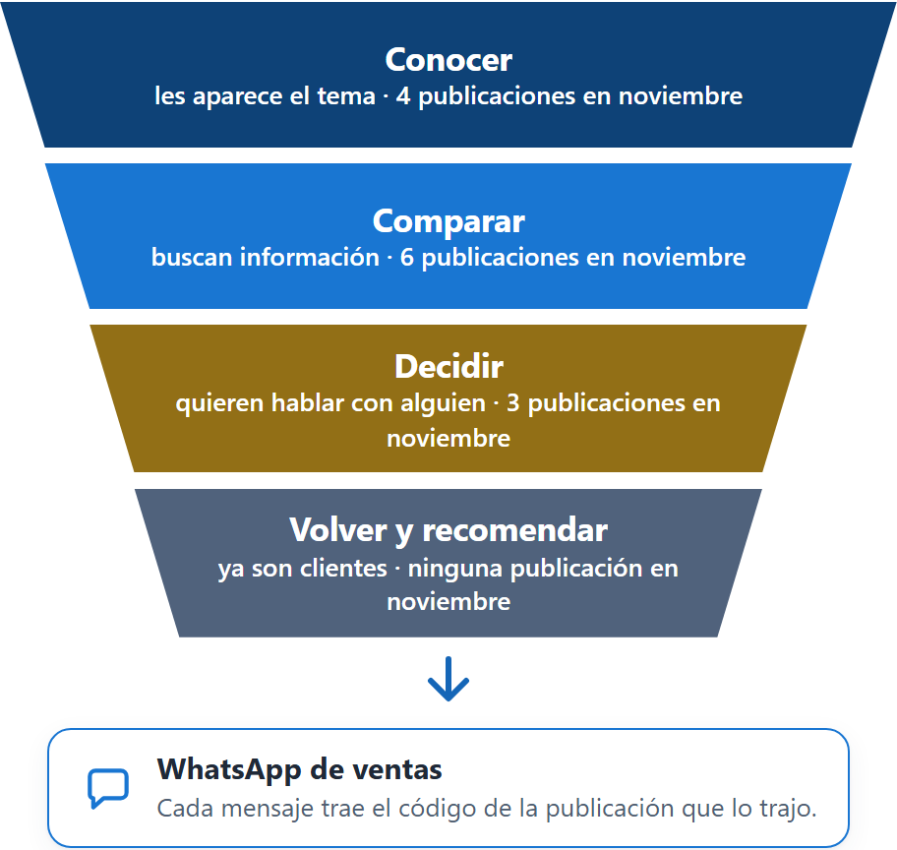

Llevar a las redes lo que ya funciona en Google
El material que se produce cada mes para el sitio, en Facebook, Instagram y WhatsApp, para las cuatro etapas. Cada enlace lleva un código para saber qué publicación trajo cada contacto.

Menos consultas sin respuesta fuera de horario
Para quien quiere hablar con la empresa de noche o en fin de semana: Adri en el sitio (decisión 3) o el WhatsApp abierto con un aviso (decisión 4).
¿Y si al cliente no le gusta hablar con una asistente? Lo que muestran los casos →
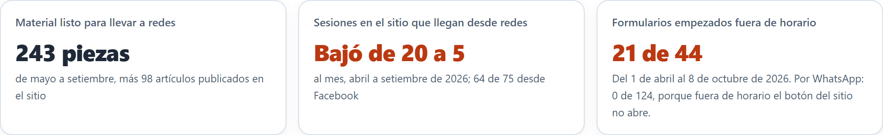

Del sitio a las redes
Cada mes se producen artículos, imágenes, infografías y videos pensados para Google. La propuesta es darles una segunda vida en Facebook, Instagram y WhatsApp, junto con lo que su equipo ya publica, no en su lugar. Noviembre ya está armado y arranca el lunes 2.

01 · Lo que ya está listo
Material de los ciclos mensuales, con el logo de la empresa en cada pieza.
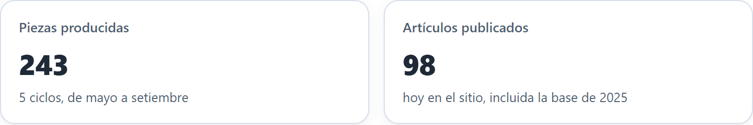
Tipo de pieza | Cantidad
Infografías · dudas comunes en una imagen | 72
Imágenes | 66
Reels y clips animados · casi todos verticales | 45
Videos de escena | 30
Videos estilo testimonio (actuados) | 30
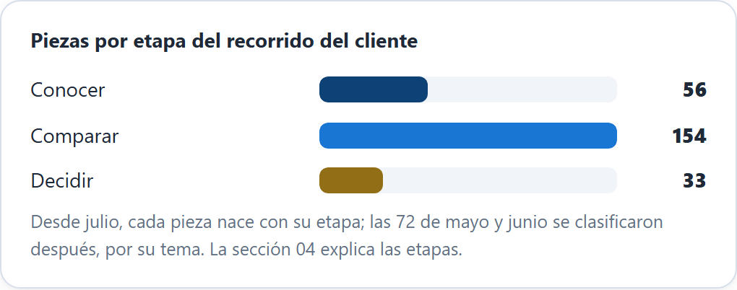

02 · Lo que ya hace su equipo
Revisión de las páginas públicas del 9 de octubre. Las cifras son las que muestra cada red, redondeadas por ella.
Instagram · @techosbarboza.cr
281 seguidores
- 9 publicaciones entre el 9 de setiembre y el 8 de octubre: unas dos por semana, después de varios meses sin actividad en la cuenta.
- Ya les habla a los profesionales («para profesionales que saben instalar»), no solo a dueños de casa.
- De 6 historias destacadas, 2 llevan el nombre de marcas distintas de BP: conviene revisarlas (según el acta TB-0016).
Facebook · página activa
unos 3 100 seguidores
- Tiene el botón de WhatsApp y la dirección de Guadalupe; la portada se renovó el 8 de octubre.
- Publica diseños propios (la serie «Teja asfáltica…») y reels de obras terminadas.
- Todavía no usa el material que se produce cada mes para el sitio.
Facebook · página anterior
unos 4 200 seguidores
- Última publicación visible: 21 de noviembre de 2022.
- Su portada muestra otra dirección (Ochomogo) y un teléfono distinto de los oficiales.
- Tiene más seguidores que la página activa. No se publica en ella: queda como está hasta que ustedes decidan dirigirla a la página activa o cerrarla.
LinkedIn
Sin página de empresa
- Aparecen perfiles de personas que trabajan o trabajaron en la empresa, pero ninguna página de Techos Barboza.
- Es el canal de arquitectos, ingenieros y constructoras. Por ahora no se abre: las publicaciones para profesionales salen en Facebook e Instagram, y se revisa en enero con lo medido.
Lo que más se ve

Los techos reales
En su página de Facebook, de los reels que muestran su contador, los más vistos son tomas de techos ya instalados, con dron o de cerca: unos 2 500, unos 1 000, 992 y 712 reproducciones. Las piezas gráficas con texto quedaron en 77 y 493.
La conclusión es práctica: las tomas de obra que ya hace su equipo son lo que más atrae, y el material del sitio sirve para lo que viene después —responder las dudas de quien ya está comparando—. Se complementan.

03 · Un artículo, ocho usos
Así rinde un solo tema en todos los canales. Los artículos ya están escritos y publicados en el sitio (los cinco de setiembre esperan su revisión); convertirlos en publicaciones es la parte que falta.
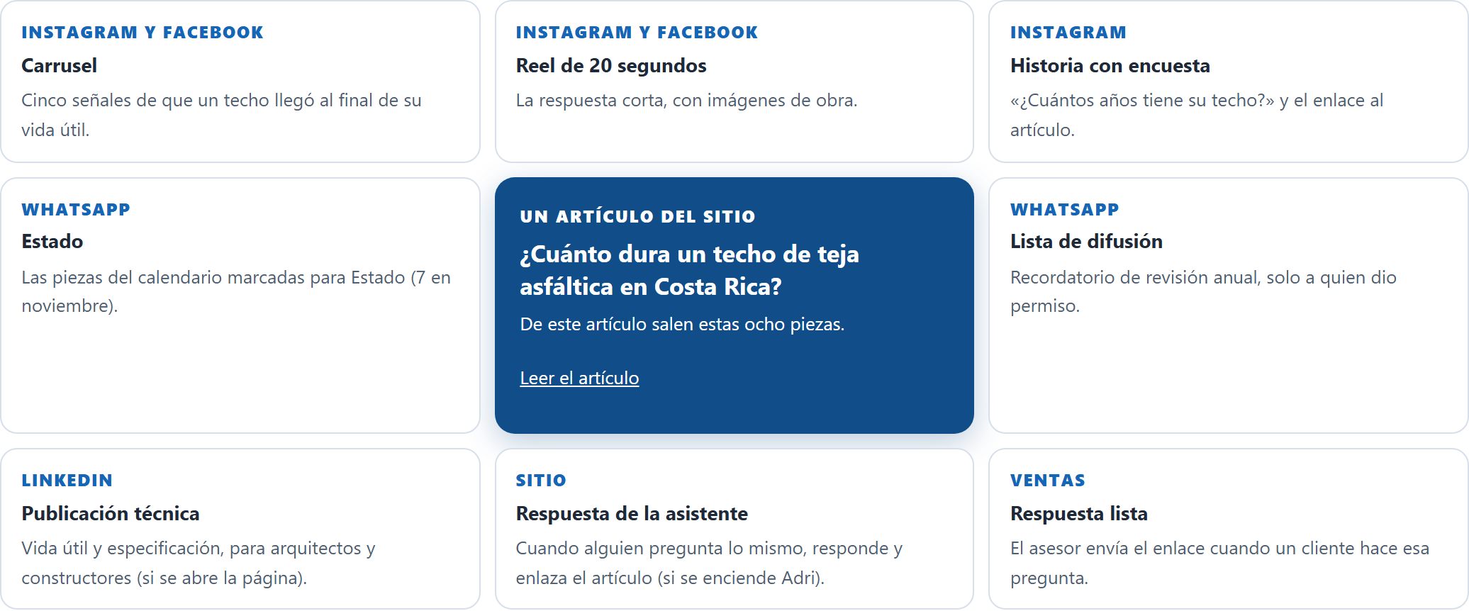

04 · El recorrido del cliente, etapa por etapa
Qué se publica, dónde y cómo se sabe si funcionó, según el momento en que está la persona. Lo de noviembre sale del calendario del mes; cómo se reparte en la semana está en la semana tipo.
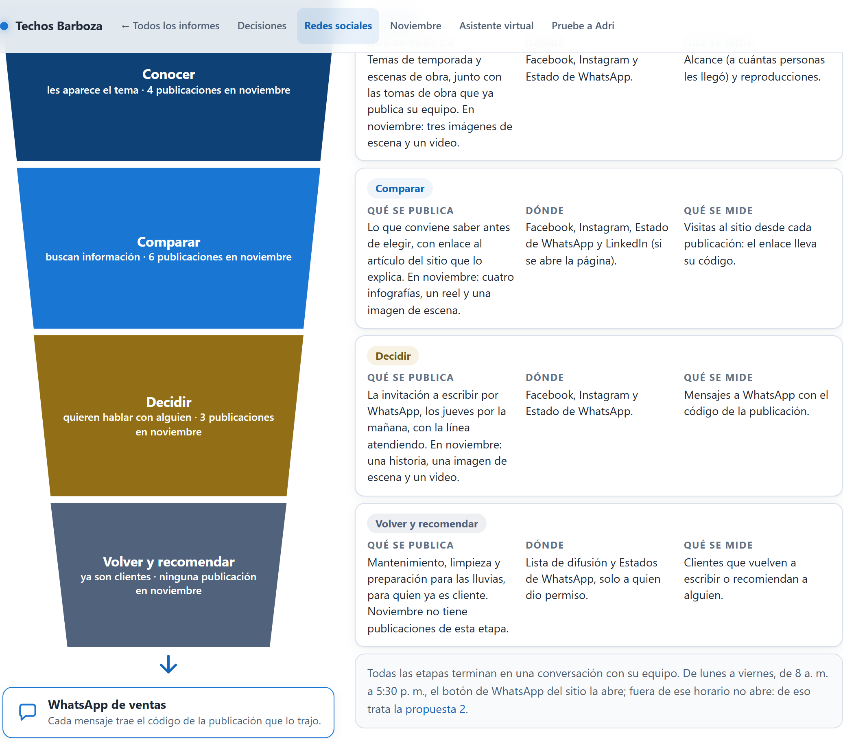

05 · Dos públicos
Público 1

Dueños de casa y quienes construyen
Facebook, Instagram y WhatsApp. Problemas concretos y lenguaje llano: goteras, calor, ruido con la lluvia, cuánto dura, cómo se cuida. Es el público de la mayoría de los artículos.
Público 2

Arquitectos, ingenieros, constructoras e instaladores
Instagram, donde su equipo ya les habla, y Facebook: comparativos técnicos, especificación, componentes del sistema y la distribución exclusiva de BP en Costa Rica. LinkedIn no se abre por ahora; se revisa en enero, con lo medido.

06 · Tres formas de trabajar
A está incluida en la tarifa mensual: usa el material de la cláusula 9.2, con los textos, los enlaces y el calendario. B y C se suman a la tarifa; los precios son en dólares, al mes, más IVA. Se elige en la decisión 1.
A · Su equipo

Su persona de redes publica con el kit
Incluido en la tarifa mensual
Cada mes reciben las publicaciones listas —pieza, texto, enlace y código— y un calendario sugerido. Su persona de redes descarga, copia y publica. Así arranca noviembre.
Qué se necesita: una persona de redes que publique.
Quién aprueba: su equipo.
En el informe: alcance y reproducciones, con el acceso para ver estadísticas (decisión 2).
B · Nosotros

Publicamos nosotros, con su aprobación
USD 295 al mes + IVA, se suma a la tarifa mensual
Programamos el calendario, publicamos lo que ustedes aprueban y sumamos alcance y reproducciones al informe mensual.
Qué se necesita: acceso para publicar en Facebook e Instagram y una persona que apruebe.
Quién aprueba: la empresa, antes de publicar.
En el informe: alcance y reproducciones.
C · Mixto

Cada uno con lo suyo, en un calendario
USD 245 al mes + IVA, se suma a la tarifa mensual
Su equipo sigue con sus obras, promociones y fechas especiales, y nosotros con el material educativo, en un solo calendario.
Qué se necesita: acceso para publicar en Facebook e Instagram y un calendario común.
Quién aprueba: la empresa, antes de publicar.
En el informe: alcance y reproducciones.
 | A · Su equipo | B · Nosotros | C · Mixto
Quién publica | Su persona de redes, con el kit | Nosotros | Los dos, en un calendario
Quién aprueba | Su equipo | La empresa, antes de publicar | La empresa, antes de publicar
Qué se necesita | Una persona de redes | Acceso para publicar en Facebook e Instagram y una persona que apruebe | Acceso para publicar en Facebook e Instagram y un calendario común
Alcance y reproducciones en el informe | Con el acceso para ver estadísticas (decisión 2) | Sí | Sí
Inversión | Incluida en la tarifa mensual | USD 295 al mes + IVA | USD 245 al mes + IVA

07 · De octubre a enero
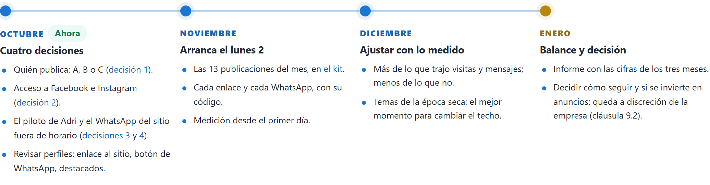

08 · Cómo se mide
Dos caminos, para saber qué publicación trajo cada visita y cada mensaje.
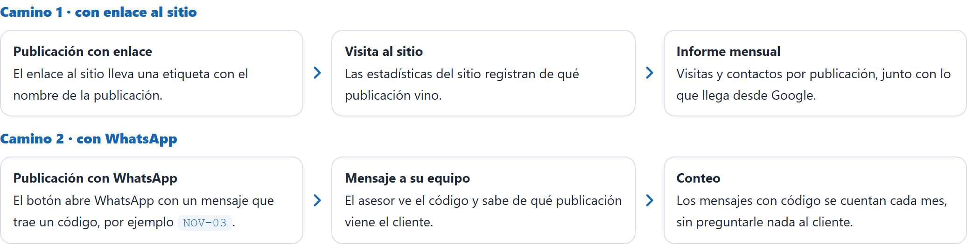
Sin acceso a Facebook e Instagram (decisión 2), el alcance y las reproducciones siguen figurando como «Requiere acceso» en el informe mensual, como hasta ahora.

09 · Expectativas, con números
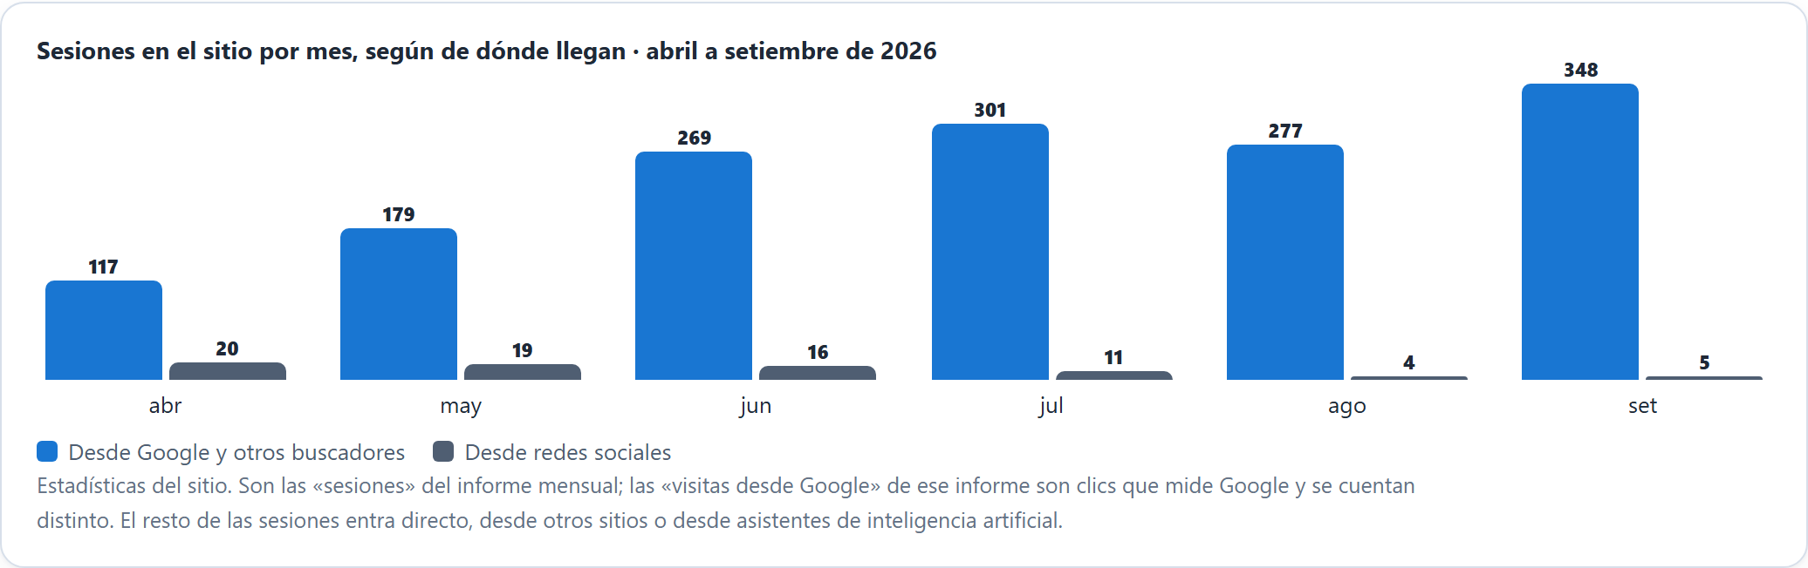
El sitio pasó de 187 a 466 sesiones al mes entre abril y setiembre. En setiembre, 348 llegaron desde buscadores y 5 desde redes. Lo que llega desde redes bajó de 20 a 5 en esos meses.
- No prometemos una cifra de visitas: la base es baja y el alcance sin anuncios de las páginas de empresa en Facebook e Instagram es limitado.
- Nuestro compromiso es medir cada publicación desde el primer día y presentarle en enero lo que esa medición muestre sobre qué formatos y qué temas traen visitas y mensajes.
- Las redes no reemplazan a Google: le dan una segunda vida al material y llegan a personas que todavía no están buscando.

10 · Reglas que se mantienen
- Solo la marca BP (según el acta TB-0016).
- Sin precios ni rangos en ninguna publicación (según el acta TB-0016).
- Nada se publica en redes sin aprobación de la empresa.
- Los 30 videos con estilo de testimonio, y los clips armados con ellos, son escenas actuadas: nunca se presentan como opiniones de clientes.
- El logo de Techos Barboza va en cada pieza, y todo el material es propiedad de la empresa (cláusula 6).

Noviembre arranca el lunes 2
13 publicaciones listas para su persona de redes, hechas con el material ya entregado del sitio. Cada una se hace en tres pasos: descargar la pieza, copiar el texto de su red y publicarla a la hora sugerida.

01 · Así se publica cada una
- Descargue la pieza
El botón baja el archivo listo para subir, en su tamaño original.
- Copie el texto de su red
Elija Facebook, Instagram o Estado de WhatsApp: cada red tiene su texto, con su enlace.
- Publíquela a la hora sugerida
El día y la hora están en cada publicación, con lo que va en cada red.
- Cada enlace lleva el código de su publicación (NOV-01 a NOV-13): no lo cambie ni lo acorte. Así se sabe qué publicación trajo cada visita y cada mensaje.
- En Instagram el enlace del texto no se puede tocar: cada publicación de Instagram va con una historia del mismo día que lleva el enlace en un sticker.
Las piezas se descargan y los textos se copian desde la versión web de esta página: informes.techosbarboza.cr/hoja-de-ruta/noviembre.html.

02 · Antes de publicar
- Revise cada texto antes de publicarlo. Puede ajustarlo a su estilo, sin tocar el enlace ni el código.
- Las escenas son ilustrativas y lo dicen en el texto. Los videos actuados nunca se presentan como testimonios.
- Solo la marca BP; sin precios ni rangos (según el acta TB-0016).
- Los textos de noviembre no ofrecen la visita sin costo hasta que la empresa confirme sus condiciones; hoy la mencionan varios artículos del sitio y la asistente.
- Las tres publicaciones para profesionales salen en Facebook e Instagram; en LinkedIn, solo si se abre la página.
- Pídale a quien atiende el WhatsApp que anote el código que trae cada mensaje (por ejemplo «NOV-06»): así se sabe qué publicación lo trajo.

03 · El calendario
Cada día marcado es una publicación, con el color de su etapa.
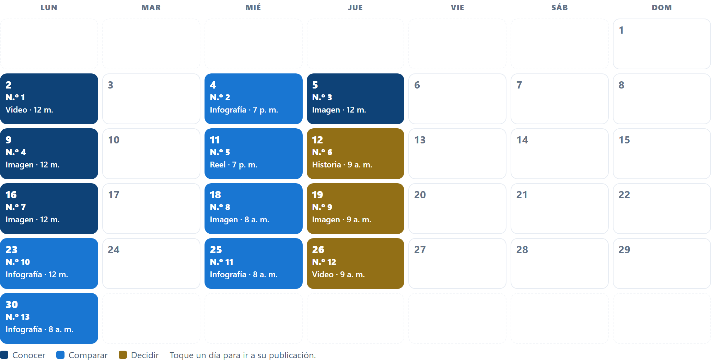

04 · Las 13 publicaciones
En orden de salida.

N.º 1 Lunes 2 de noviembre · 12 m.
NOV-01
Facebook, Instagram y Estado de WhatsApp
- Descargue la pieza
Video de escena · 1280 × 720 · 8 s
MP4 · 6,8 MB
- Copie el texto de su red
Texto para Facebook
Cuando para de llover, lo que queda es la tranquilidad. 🌤️
Después de la época lluviosa, el techo merece una revisión. Se recomienda hacerla al menos una vez al año y después de la temporada de lluvias.
Video ilustrativo.
Cuándo revisar el techo y qué mirar: https://techosbarboza.cr/cada-cuanto-se-debe-revisar-un-techo-en-costa-rica/?utm_source=facebook&utm_medium=social&utm_campaign=nov2026&utm_content=nov-01
#TechosBarboza #Cartago #CostaRica #TejaAsfáltica
- Publíquela el lunes 2 de noviembre a las 12 m.
- Facebook
Como publicación con video, con el texto del paso 2.
- Instagram
Como publicación con video, con el texto del paso 2. El mismo día, una historia con la pieza y el sticker de enlace (el enlace está en el paso 2): en Instagram el enlace del texto no se puede tocar.
- Estado de WhatsApp
Desde el WhatsApp de la empresa: la pieza con el texto del paso 2. Ahí el enlace sí se puede tocar.
No cambie ni acorte el enlace: el código NOV-01 dice qué publicación trajo cada visita o mensaje.
Por qué esta publicación y qué responder si preguntan
Esta publicación abre el mes con el tema de temporada (termina la lluvia) en un video corto, para quien aún no los conoce; lleva a la guía de revisión anual.
Se mide con la etiqueta «nov-01» del enlace. Si alguien pregunta en los comentarios, respóndale con este enlace de WhatsApp: el mensaje llega con el código NOV-01.
https://wa.me/50660560426?text=Hola%2C%20vi%20su%20video%20sobre%20cu%C3%A1ndo%20revisar%20el%20techo%20y%20quisiera%20hacerles%20una%20consulta.%20%5BNOV-01%5D
Ver el artículo: ¿Cada cuánto se debe revisar un techo en Costa Rica?

N.º 2 Miércoles 4 de noviembre · 7 p. m.
NOV-02
Facebook e Instagram
- Descargue la pieza
Infografía · 1024 × 1024
PNG · 367 KB
- Copie el texto de su red
Texto para Facebook
Pasó el aguacero. Ahora mire su techo.
En la imagen hay seis señales para revisar desde el suelo y desde adentro de la casa. Si aparece una, conviene revisarla antes del siguiente temporal.
Y no se suba al techo mojado: es resbaloso y no vale el riesgo.
Qué revisar durante y después de un temporal: https://techosbarboza.cr/temporal-varios-dias-que-revisar-en-el-techo/?utm_source=facebook&utm_medium=social&utm_campaign=nov2026&utm_content=nov-02
#TechosBarboza #Cartago #CostaRica #MantenimientoDelHogar
- Publíquela el miércoles 4 de noviembre a las 7 p. m.
- Facebook
Como publicación, con la pieza y el texto del paso 2.
- Instagram
Como publicación, con el texto del paso 2. El mismo día, una historia con la pieza y el sticker de enlace (el enlace está en el paso 2): en Instagram el enlace del texto no se puede tocar.
No cambie ni acorte el enlace: el código NOV-02 dice qué publicación trajo cada visita o mensaje.
Por qué esta publicación y qué responder si preguntan
Esta publicación aprovecha el fin de la lluvia con una lista corta de señales que el dueño puede mirar solo; no vende nada y lleva al artículo del temporal.
Se mide con la etiqueta «nov-02» del enlace. Si alguien pregunta en los comentarios, respóndale con este enlace de WhatsApp: el mensaje llega con el código NOV-02.
https://wa.me/50660560426?text=Hola%2C%20vi%20su%20publicaci%C3%B3n%20sobre%20qu%C3%A9%20revisar%20despu%C3%A9s%20del%20aguacero%20y%20quisiera%20hacerles%20una%20consulta.%20%5BNOV-02%5D
Ver el artículo: Temporal de varios días: qué revisar en el techo durante y después

N.º 3 Jueves 5 de noviembre · 12 m.
NOV-03
Facebook e Instagram
- Descargue la pieza
Imagen de escena · 2048 × 1152
JPG · 582 KB
- Copie el texto de su red
Texto para Facebook
La teja recibe el agua. La canoa y el bajante se la llevan.
Si la canoa se llena de hojas, el agua se devuelve contra la madera del alero. El daño aparece mucho después, como una mancha adentro.
Después de las lluvias, vale la pena mirar si el agua corre libre.
Imagen ilustrativa.
Por dónde se va el agua de su techo: https://techosbarboza.cr/canoas-bajantes-desague-techo-costa-rica/?utm_source=facebook&utm_medium=social&utm_campaign=nov2026&utm_content=nov-03
#TechosBarboza #Cartago #CostaRica #MantenimientoDelHogar
- Publíquela el jueves 5 de noviembre a las 12 m.
- Facebook
Como publicación, con la pieza y el texto del paso 2.
- Instagram
Como publicación, con el texto del paso 2. El mismo día, una historia con la pieza y el sticker de enlace (el enlace está en el paso 2): en Instagram el enlace del texto no se puede tocar.
No cambie ni acorte el enlace: el código NOV-03 dice qué publicación trajo cada visita o mensaje.
Por qué esta publicación y qué responder si preguntan
Esta publicación explica el desagüe, causa frecuente de manchas tras las lluvias; sirve a quien ya notó una mancha y busca el porqué.
Se mide con la etiqueta «nov-03» del enlace. Si alguien pregunta en los comentarios, respóndale con este enlace de WhatsApp: el mensaje llega con el código NOV-03.
https://wa.me/50660560426?text=Hola%2C%20vi%20su%20publicaci%C3%B3n%20sobre%20las%20canoas%20y%20los%20bajantes%20y%20quisiera%20hacerles%20una%20consulta.%20%5BNOV-03%5D
Ver el artículo: Canoas, bajantes y desagüe: por dónde se va el agua de su techo

N.º 4 Lunes 9 de noviembre · 12 m.
NOV-04
Facebook, Instagram y Estado de WhatsApp
- Descargue la pieza
Imagen de escena · 2048 × 1152
JPG · 989 KB
- Copie el texto de su red
Texto para Facebook
Un techo en Costa Rica trabaja todo el año: sol fuerte, aguaceros de tarde y una humedad que casi nunca se va.
Una buena fecha para revisarlo es a finales de noviembre, cuando ya pasaron las ondas tropicales.
Imagen ilustrativa.
Qué le exige nuestro clima a un techo: https://techosbarboza.cr/techos-costa-rica-que-exige-nuestro-clima/?utm_source=facebook&utm_medium=social&utm_campaign=nov2026&utm_content=nov-04
#TechosBarboza #ValleCentral #CostaRica #TejaAsfáltica
- Publíquela el lunes 9 de noviembre a las 12 m.
- Facebook
Como publicación, con la pieza y el texto del paso 2.
- Instagram
Como publicación, con el texto del paso 2. El mismo día, una historia con la pieza y el sticker de enlace (el enlace está en el paso 2): en Instagram el enlace del texto no se puede tocar.
- Estado de WhatsApp
Desde el WhatsApp de la empresa: la pieza con el texto del paso 2. Ahí el enlace sí se puede tocar.
No cambie ni acorte el enlace: el código NOV-04 dice qué publicación trajo cada visita o mensaje.
Por qué esta publicación y qué responder si preguntan
Esta publicación presenta la marca desde el clima del Valle Central y da una fecha concreta para revisar el techo: finales de noviembre.
Se mide con la etiqueta «nov-04» del enlace. Si alguien pregunta en los comentarios, respóndale con este enlace de WhatsApp: el mensaje llega con el código NOV-04.
https://wa.me/50660560426?text=Hola%2C%20vi%20su%20publicaci%C3%B3n%20sobre%20el%20clima%20y%20el%20techo%20y%20quisiera%20hacerles%20una%20consulta.%20%5BNOV-04%5D
Ver el artículo: Techos en Costa Rica: qué le exige nuestro clima

N.º 5 Miércoles 11 de noviembre · 7 p. m.
NOV-05
Facebook e Instagram
- Descargue la pieza
Clip animado · 1080 × 1920 · 6,2 s
MP4 · 621 KB
- Copie el texto de su red
Texto para Facebook
¿Reparar o cambiar? Casi siempre hay pasos en medio.
De menor a mayor, una reparación puede ser:
• Sellar la hojalatería
• Reponer tejas sueltas
• Volver a techar una sección
• Arreglar canoas y bajantes
• Sustituir una parte de la estructura
Cada nivel resuelve algo distinto, y ninguno resuelve el siguiente.
Qué entra y qué no en una reparación: https://techosbarboza.cr/reparar-techo-que-entra-y-que-no/?utm_source=facebook&utm_medium=social&utm_campaign=nov2026&utm_content=nov-05
#TechosBarboza #Cartago #CostaRica #TejaAsfáltica
- Publíquela el miércoles 11 de noviembre a las 7 p. m.
- Facebook
Como reel, con el texto del paso 2.
- Instagram
Como reel, con el texto del paso 2. El mismo día, una historia con la pieza y el sticker de enlace (el enlace está en el paso 2): en Instagram el enlace del texto no se puede tocar.
No cambie ni acorte el enlace: el código NOV-05 dice qué publicación trajo cada visita o mensaje.
Por qué esta publicación y qué responder si preguntan
Para el dueño que duda entre reparar y cambiar: muestra los cinco niveles de una reparación y lleva al artículo.
Se mide con la etiqueta «nov-05» del enlace. Si alguien pregunta en los comentarios, respóndale con este enlace de WhatsApp: el mensaje llega con el código NOV-05.
https://wa.me/50660560426?text=Hola%2C%20vi%20su%20video%20sobre%20las%20reparaciones%20de%20techo%20y%20quisiera%20hacerles%20una%20consulta.%20%5BNOV-05%5D
Ver el artículo: Reparación de techos: qué entra y qué no en el trabajo

N.º 6 Jueves 12 de noviembre · 9 a. m.
NOV-06
Facebook, Instagram y Estado de WhatsApp
- Descargue la pieza
Clip animado · 1080 × 1920 · 7,2 s
MP4 · 939 KB
- Copie el texto de su red
Texto en pantalla para Facebook
¿Quiere que revisen el suyo? Escríbanos por WhatsApp.
Enlace del sticker: https://wa.me/50660560426?text=Hola%2C%20vi%20su%20historia%20sobre%20la%20revisi%C3%B3n%20del%20techo%20y%20quisiera%20que%20revisen%20el%20m%C3%ADo.%20%5BNOV-06%5D
- Publíquela el jueves 12 de noviembre a las 9 a. m.
- Facebook
Como historia de la página: suba el video, escriba encima el texto del paso 2 y agregue el sticker de enlace con el enlace del sticker.
- Instagram
Como historia: suba el video, escriba encima el texto del paso 2 y agregue el sticker de enlace con el enlace del sticker.
- Estado de WhatsApp
Desde el WhatsApp de la empresa: la pieza con el texto del paso 2. Ahí el enlace sí se puede tocar.
No cambie ni acorte el enlace: el código NOV-06 dice qué publicación trajo cada visita o mensaje.
Por qué esta publicación y qué responder si preguntan
Primer llamado a escribir por WhatsApp del mes: explica qué incluye una revisión y sale el jueves por la mañana, con la línea atendiendo.
Se mide con el código NOV-06: el mensaje de WhatsApp llega con él.
https://wa.me/50660560426?text=Hola%2C%20vi%20su%20historia%20sobre%20la%20revisi%C3%B3n%20del%20techo%20y%20quisiera%20que%20revisen%20el%20m%C3%ADo.%20%5BNOV-06%5D
Ver el artículo: Inspección de techo: qué recibe usted por escrito

N.º 7 Lunes 16 de noviembre · 12 m.
NOV-07
Facebook, Instagram y Estado de WhatsApp
- Descargue la pieza
Imagen de escena · 2048 × 1152
JPG · 717 KB
- Copie el texto de su red
Texto para Facebook
Si piensa cambiar el techo antes del verano, noviembre es buen momento para ir planeándolo.
Un cambio bien hecho sigue un orden: primero se inspecciona y se mide, luego se deja por escrito qué se va a hacer, y solo después se retira el techo viejo.
Trabajamos con teja asfáltica BP.
Imagen ilustrativa.
El proceso completo, paso a paso: https://techosbarboza.cr/cambio-de-techo-costa-rica-proceso-paso-a-paso/?utm_source=facebook&utm_medium=social&utm_campaign=nov2026&utm_content=nov-07
#TechosBarboza #Cartago #CostaRica #TejaAsfáltica
- Publíquela el lunes 16 de noviembre a las 12 m.
- Facebook
Como publicación, con la pieza y el texto del paso 2.
- Instagram
Como publicación, con el texto del paso 2. El mismo día, una historia con la pieza y el sticker de enlace (el enlace está en el paso 2): en Instagram el enlace del texto no se puede tocar.
- Estado de WhatsApp
Desde el WhatsApp de la empresa: la pieza con el texto del paso 2. Ahí el enlace sí se puede tocar.
No cambie ni acorte el enlace: el código NOV-07 dice qué publicación trajo cada visita o mensaje.
Por qué esta publicación y qué responder si preguntan
Tema de planificación antes del verano: explica el proceso de un cambio de techo para quitar la incertidumbre que frena la decisión.
Se mide con la etiqueta «nov-07» del enlace. Si alguien pregunta en los comentarios, respóndale con este enlace de WhatsApp: el mensaje llega con el código NOV-07.
https://wa.me/50660560426?text=Hola%2C%20vi%20su%20publicaci%C3%B3n%20sobre%20el%20cambio%20de%20techo%20y%20quisiera%20hacerles%20una%20consulta.%20%5BNOV-07%5D
Ver el artículo: Cambio de techo en Costa Rica: el proceso completo, paso a paso

N.º 8 Miércoles 18 de noviembre · 8 a. m.
NOV-08
Facebook e Instagram
- Descargue la pieza
Imagen de escena · 2752 × 1536
JPG · 1,4 MB
- Copie el texto de su red
Texto para Facebook
Antes de techar, revise lo que hay debajo.
Un techo nuevo sobre una estructura cansada hereda el problema. Antes de instalar conviene mirar:
• La humedad de la madera
• El comején
• El óxido en las cerchas metálicas
• Los hundimientos
• La pendiente
Para quienes diseñan, construyen o instalan: lo que se encuentra se documenta antes de cotizar, y así se reducen las sorpresas a mitad de obra.
Imagen ilustrativa.
Cerchas, clavadores y base, explicado: https://techosbarboza.cr/estructura-del-techo-cerchas-clavadores-base/?utm_source=facebook&utm_medium=social&utm_campaign=nov2026&utm_content=nov-08
#ConstruccionCR #ArquitecturaCR #TechosBarboza #CostaRica
- Publíquela el miércoles 18 de noviembre a las 8 a. m.
- Facebook
Como publicación, con la pieza y el texto del paso 2.
- Instagram
Como publicación, con el texto del paso 2. El mismo día, una historia con la pieza y el sticker de enlace (el enlace está en el paso 2): en Instagram el enlace del texto no se puede tocar.
No cambie ni acorte el enlace: el código NOV-08 dice qué publicación trajo cada visita o mensaje.
Por qué esta publicación y qué responder si preguntan
Primera pieza para profesionales: la estructura es lo que arquitectos, constructores e instaladores deciden antes de techar.
Se mide con la etiqueta «nov-08» del enlace. Si alguien pregunta en los comentarios, respóndale con este enlace de WhatsApp: el mensaje llega con el código NOV-08.
https://wa.me/50660560426?text=Hola%2C%20vi%20su%20publicaci%C3%B3n%20sobre%20la%20estructura%20del%20techo%20y%20quisiera%20hacerles%20una%20consulta.%20%5BNOV-08%5D
Ver el artículo: Estructura del techo: cerchas, clavadores y base

N.º 9 Jueves 19 de noviembre · 9 a. m.
NOV-09
Facebook y Estado de WhatsApp
- Descargue la pieza
Imagen de escena · 2048 × 1152
JPG · 868 KB
- Copie el texto de su red
Texto para Facebook
Un techo nuevo cambia la fachada y protege la casa por dentro. 🏠
Si ya decidió cambiarlo, así se empieza: una revisión y medición del techo y, después, un alcance por escrito de lo que se va a hacer.
Imagen ilustrativa.
Para dar el primer paso, escríbanos por WhatsApp: https://wa.me/50660560426?text=Hola%2C%20vi%20su%20publicaci%C3%B3n%20sobre%20el%20cambio%20de%20techo%20y%20quisiera%20empezar%20con%20una%20revisi%C3%B3n.%20%5BNOV-09%5D
#TechosBarboza #Cartago #CostaRica #TejaAsfáltica
- Publíquela el jueves 19 de noviembre a las 9 a. m.
- Facebook
Como publicación, con la pieza y el texto del paso 2.
- Estado de WhatsApp
Desde el WhatsApp de la empresa: la pieza con el texto del paso 2. Ahí el enlace sí se puede tocar.
No cambie ni acorte el enlace: el código NOV-09 dice qué publicación trajo cada visita o mensaje.
Por qué esta publicación y qué responder si preguntan
Segundo llamado a WhatsApp, para quien ya decidió cambiar el techo: muestra el resultado y explica cómo se empieza.
Se mide con el código NOV-09: el mensaje de WhatsApp llega con él.
https://wa.me/50660560426?text=Hola%2C%20vi%20su%20publicaci%C3%B3n%20sobre%20el%20cambio%20de%20techo%20y%20quisiera%20empezar%20con%20una%20revisi%C3%B3n.%20%5BNOV-09%5D
Ver el artículo: Cambio de techo en Costa Rica: el proceso completo, paso a paso

N.º 10 Lunes 23 de noviembre · 12 m.
NOV-10
Facebook, Instagram y Estado de WhatsApp
- Descargue la pieza
Infografía · 1024 × 1024
PNG · 65 KB
- Copie el texto de su red
Texto para Facebook
¿Reparar otra vez o cambiar el techo?
Cuatro señales de que ya no conviene seguir reparando:
• Una tercera reparación en la misma temporada
• Granulado de la teja acumulado en las canoas
• Estructura de madera comprometida
• Más de dos capas ya instaladas
Cuando se juntan varias, conviene evaluar el cambio completo.
Cuándo cambiar y no seguir reparando: https://techosbarboza.cr/cuando-es-mejor-cambiar-el-techo-y-no-seguir-reparando/?utm_source=facebook&utm_medium=social&utm_campaign=nov2026&utm_content=nov-10
#TechosBarboza #Cartago #CostaRica #TejaAsfáltica
- Publíquela el lunes 23 de noviembre a las 12 m.
- Facebook
Como publicación, con la pieza y el texto del paso 2.
- Instagram
Como publicación, con el texto del paso 2. El mismo día, una historia con la pieza y el sticker de enlace (el enlace está en el paso 2): en Instagram el enlace del texto no se puede tocar.
- Estado de WhatsApp
Desde el WhatsApp de la empresa: la pieza con el texto del paso 2. Ahí el enlace sí se puede tocar.
No cambie ni acorte el enlace: el código NOV-10 dice qué publicación trajo cada visita o mensaje.
Por qué esta publicación y qué responder si preguntan
Esta publicación retoma la pregunta de la semana 2 (reparar o cambiar) con las señales que indican que ya toca cambiar.
Se mide con la etiqueta «nov-10» del enlace. Si alguien pregunta en los comentarios, respóndale con este enlace de WhatsApp: el mensaje llega con el código NOV-10.
https://wa.me/50660560426?text=Hola%2C%20vi%20su%20publicaci%C3%B3n%20sobre%20reparar%20o%20cambiar%20el%20techo%20y%20quisiera%20hacerles%20una%20consulta.%20%5BNOV-10%5D
Ver el artículo: ¿Cuándo es mejor cambiar el techo y no seguir reparando?

N.º 11 Miércoles 25 de noviembre · 8 a. m.
NOV-11
Facebook e Instagram
- Descargue la pieza
Infografía · 1024 × 1024
PNG · 795 KB
- Copie el texto de su red
Texto para Facebook
En el borde del techo se decide si el agua cae afuera o entra.
Cuatro puntos para revisar en el alero:
• El botaguas
• La teja de inicio
• La canoa bien colgada
• La fascia sana
Para instaladores y constructores: la mayoría de las filtraciones no nace en el centro de la teja, sino donde el techo cambia de dirección o se une a otra superficie.
Hojalatería y tapajuntas, explicado: https://techosbarboza.cr/hojalateria-tapajuntas-proteccion-filtraciones/?utm_source=facebook&utm_medium=social&utm_campaign=nov2026&utm_content=nov-11
#ConstruccionCR #ArquitecturaCR #TechosBarboza #CostaRica
- Publíquela el miércoles 25 de noviembre a las 8 a. m.
- Facebook
Como publicación, con la pieza y el texto del paso 2.
- Instagram
Como publicación, con el texto del paso 2. El mismo día, una historia con la pieza y el sticker de enlace (el enlace está en el paso 2): en Instagram el enlace del texto no se puede tocar.
No cambie ni acorte el enlace: el código NOV-11 dice qué publicación trajo cada visita o mensaje.
Por qué esta publicación y qué responder si preguntan
Segunda pieza para profesionales: el borde y los remates, donde se deciden las filtraciones.
Se mide con la etiqueta «nov-11» del enlace. Si alguien pregunta en los comentarios, respóndale con este enlace de WhatsApp: el mensaje llega con el código NOV-11.
https://wa.me/50660560426?text=Hola%2C%20vi%20su%20publicaci%C3%B3n%20sobre%20el%20borde%20del%20techo%20y%20quisiera%20hacerles%20una%20consulta.%20%5BNOV-11%5D
Ver el artículo: Hojalatería y tapajuntas: la protección invisible que evita filtraciones

N.º 12 Jueves 26 de noviembre · 9 a. m.
NOV-12
Facebook y Estado de WhatsApp
- Descargue la pieza
Video de escena · 1920 × 1080 · 8 s
MP4 · 3,5 MB
- Copie el texto de su red
Texto para Facebook
Dos presupuestos pueden verse muy distintos y los dos estar bien hechos. Lo que cambia es lo que incluye cada uno.
Antes de decidir, pida que le detallen la teja, lo que va debajo de ella, la hojalatería, la ventilación y qué queda por escrito.
Video ilustrativo.
Si quiere comparar con calma, escríbanos por WhatsApp: https://wa.me/50660560426?text=Hola%2C%20vi%20su%20video%20sobre%20los%20presupuestos%20de%20techo%20y%20quisiera%20consultar%20por%20el%20m%C3%ADo.%20%5BNOV-12%5D
#TechosBarboza #Cartago #CostaRica #TejaAsfáltica
- Publíquela el jueves 26 de noviembre a las 9 a. m.
- Facebook
Como publicación con video, con el texto del paso 2.
- Estado de WhatsApp
Desde el WhatsApp de la empresa: la pieza con el texto del paso 2. Ahí el enlace sí se puede tocar.
No cambie ni acorte el enlace: el código NOV-12 dice qué publicación trajo cada visita o mensaje.
Por qué esta publicación y qué responder si preguntan
Tercer llamado a WhatsApp: para quien ya tiene presupuestos y duda; el video dice que lo que cambia es lo que incluyen.
Se mide con el código NOV-12: el mensaje de WhatsApp llega con él.
https://wa.me/50660560426?text=Hola%2C%20vi%20su%20video%20sobre%20los%20presupuestos%20de%20techo%20y%20quisiera%20consultar%20por%20el%20m%C3%ADo.%20%5BNOV-12%5D
Ver el artículo: Qué mueve el precio de un techo: 8 factores que explican dos presupuestos distintos

N.º 13 Lunes 30 de noviembre · 8 a. m.
NOV-13
Facebook e Instagram
- Descargue la pieza
Infografía · 1024 × 1024
PNG · 333 KB
- Copie el texto de su red
Texto para Facebook
Un techo no es una teja. Son siete componentes:
• Contrapiso impermeable
• Fieltro
• Teja de inicio
• Teja asfáltica
• Hojalatería
• Ventilación
• Cumbrera
Omitir uno solo es donde nacen las goteras.
Para arquitectos y constructoras: una especificación clara evita cambios en obra y retrabajos.
Cómo especificar un techo de teja asfáltica sin errores: https://techosbarboza.cr/arquitectos-y-constructoras-como-especificar-un-techo-de-teja-asfaltica-sin-errores/?utm_source=facebook&utm_medium=social&utm_campaign=nov2026&utm_content=nov-13
#ConstruccionCR #ArquitecturaCR #TechosBarboza #CostaRica
- Publíquela el lunes 30 de noviembre a las 8 a. m.
- Facebook
Como publicación, con la pieza y el texto del paso 2.
- Instagram
Como publicación, con el texto del paso 2. El mismo día, una historia con la pieza y el sticker de enlace (el enlace está en el paso 2): en Instagram el enlace del texto no se puede tocar.
No cambie ni acorte el enlace: el código NOV-13 dice qué publicación trajo cada visita o mensaje.
Por qué esta publicación y qué responder si preguntan
Esta publicación cierra el mes con la pieza para quienes especifican: un techo no es una teja, son siete componentes.
Se mide con la etiqueta «nov-13» del enlace. Si alguien pregunta en los comentarios, respóndale con este enlace de WhatsApp: el mensaje llega con el código NOV-13.
https://wa.me/50660560426?text=Hola%2C%20vi%20su%20publicaci%C3%B3n%20sobre%20los%20siete%20componentes%20del%20techo%20y%20quisiera%20hacerles%20una%20consulta.%20%5BNOV-13%5D
Ver el artículo: Arquitectos y constructoras: cómo especificar un techo de teja asfáltica sin errores

05 · El mes de un vistazo
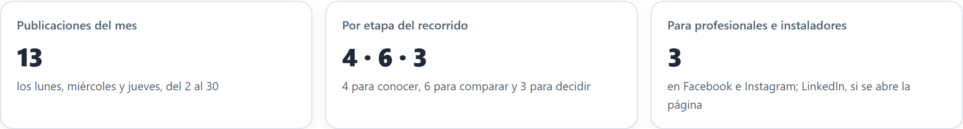
Formatos: cinco imágenes de escena, cuatro infografías, dos videos, un reel y una historia. Las de «Decidir» invitan a escribir por WhatsApp en horario de atención; las demás llevan al artículo del sitio. Diciembre y enero siguen el mismo esquema y se ajustan con lo que muestre noviembre.
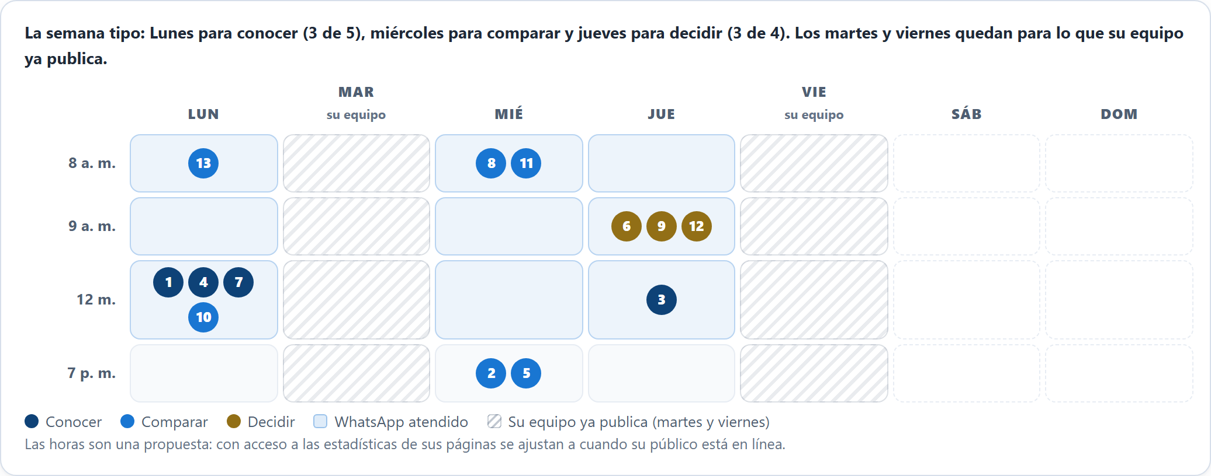

Atender fuera de horario
De lunes a viernes, de 8 a. m. a 5:30 p. m., el botón de WhatsApp del sitio abre una conversación con su equipo. Fuera de ese horario muestra un aviso y no abre. Y fuera de ese horario es justamente cuando empezaron 21 de los 44 formularios de contacto.

01 · Lo que muestran sus datos
Estadísticas del sitio, del 1 de abril al 8 de octubre de 2026. Una hora cuenta como «en horario» si se cruza con el horario del botón, aunque sea en parte.
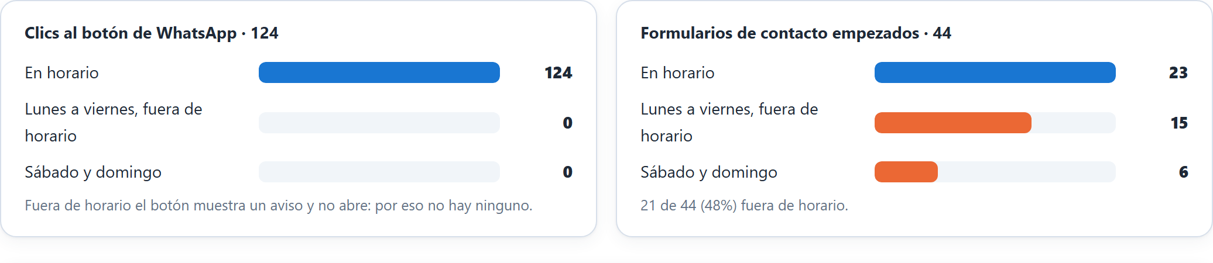
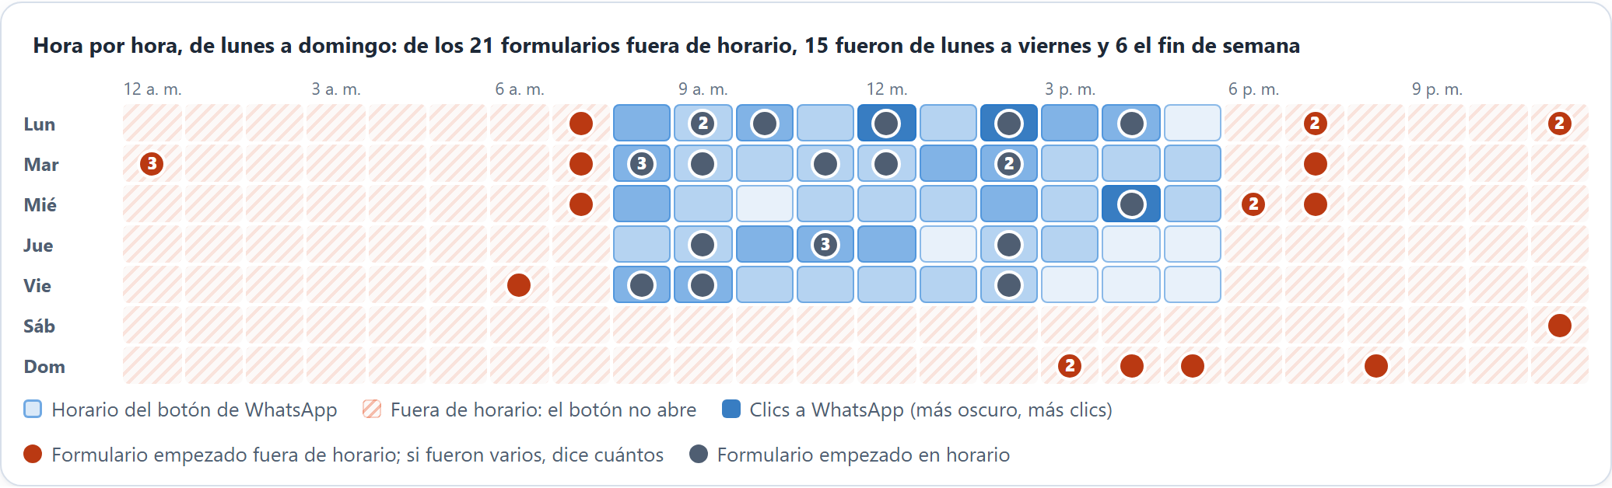

02 · Lo que ve un cliente, según la hora
El sitio en un teléfono, tal como está hoy, con el reloj puesto en tres momentos (captura del 9 de octubre de 2026).
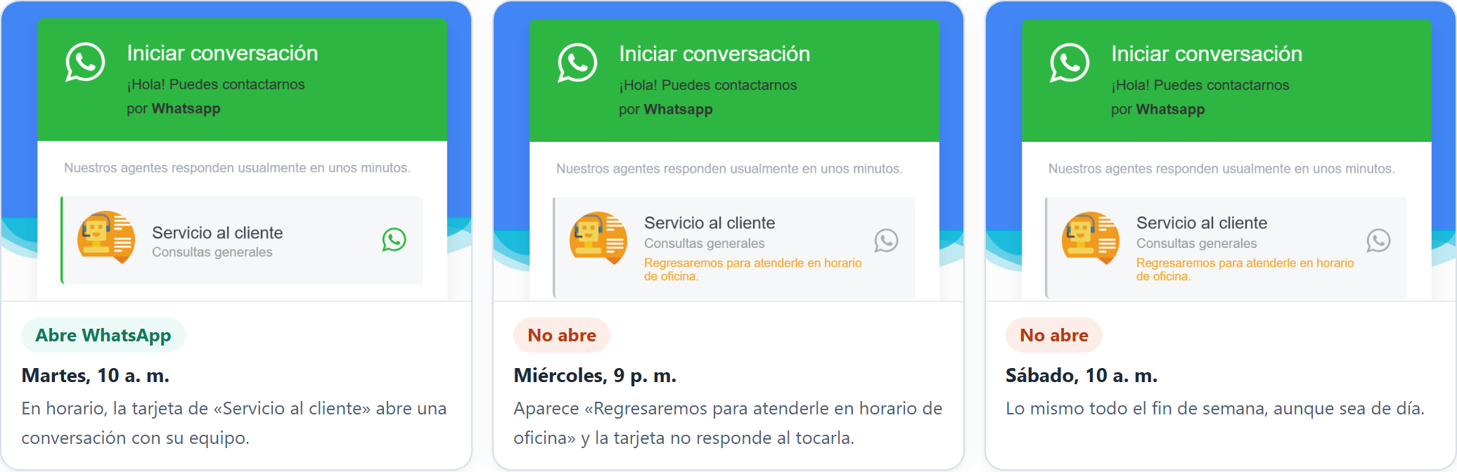

03 · Ya está previsto en el contrato

«…orientado a generar más solicitudes de cotización y evitar pérdida de prospectos por falta de respuesta, combinando visibilidad, contenido y atención inmediata.»
Contrato TB-0002-2026 · cláusula 2, objeto del contrato

«Implementación de un Agente IA de atención (voz y chat) en el sitio web, con opción de integrar WhatsApp o redes sociales. Piloto de 30 días sin costo inicial. CRM incluido para registrar conversaciones, prospectos, estado de seguimiento y resultados.»
Cláusula 9.3, atención automática de consultas y registro de prospectos

«Atención y seguimiento (CRM): conversaciones atendidas, prospectos calificados, tiempo de respuesta y estado del seguimiento (nuevo, calificado, cotización, cierre).»
Cláusula 11, métricas de evaluación
CRM: el registro de cada cliente y de su conversación.

04 · Qué hace Adri y qué no
Adri es el nombre de la asistente. Responde con lo que publica su sitio y con los lineamientos de la empresa; antes del piloto, ustedes validan garantías, tiempos y cobertura (cláusula 5).

Lo que hace
- Responde dudas sobre teja asfáltica BP con lo que publica su sitio.
- Enlaza el artículo del sitio que responde la pregunta.
- Pregunta lo necesario para una cotización: qué le pasa, zona, tamaño, para cuándo, nombre y WhatsApp.
- Le pasa la solicitud a un asesor en una ficha, con los datos que la persona dio.
- Dice que es una asistente virtual si se lo preguntan, y le pasa a una persona si se lo piden.
- Responde en inglés si le escriben en inglés.

Lo que no hace
- No da precios, ni rangos, ni «desde»: explica de qué depende el costo y ofrece la inspección.
- No promete fechas de visita ni de instalación.
- No habla de otras marcas: la línea de la empresa es BP.
- No inventa: lo que no sabe se lo pasa a un asesor.
- No cierra ventas ni pide cédula o tarjetas.
- No reemplaza a su equipo: cotiza y decide siempre una persona.

05 · Cómo le llega una solicitud a su equipo
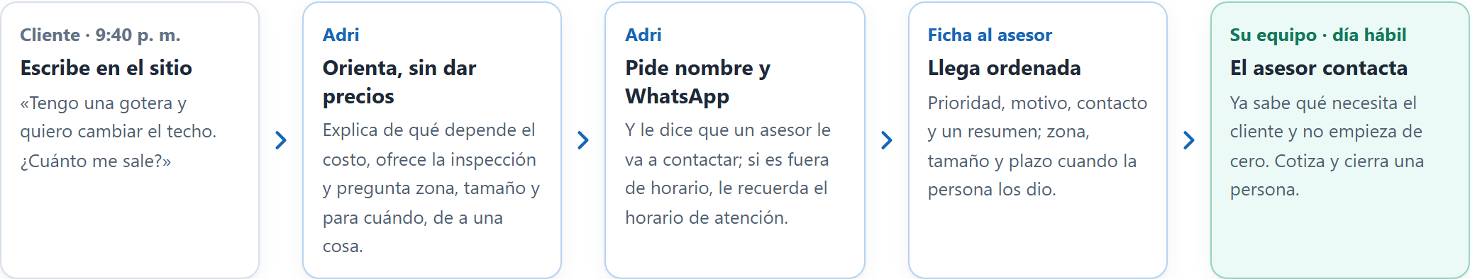
Pasa a un asesor cuando la persona pide precio, cotización o visita; tiene una gotera activa; tiene un reclamo o una consulta de garantía; pide hablar con alguien; quiere comprar material; o pregunta algo que no está en su información.

06 · ¿Y si al cliente no le gusta hablar con una asistente?
Es la duda más razonable, y se responde mejor con una prueba que con un argumento.
Cómo está pensada

Para que nadie se sienta engañado
- Se presenta como asistente virtual desde el primer mensaje.
- Si la persona pide hablar con alguien, toma sus datos y le pasa la solicitud a un asesor, que la atiende en horario de oficina.
- Empieza fuera de horario, cuando el botón de WhatsApp del sitio no abre. En horario, el WhatsApp sigue como hoy, atendido por su equipo.
- Mensajes cortos, una pregunta a la vez, de usted.
Lo que no sabemos todavía

Cómo reaccionan sus clientes
No hay una encuesta de satisfacción que lo diga, ni nuestra ni de otros. Por eso la propuesta es un piloto corto, con criterios para apagarla acordados antes de encenderla, y con su equipo de ventas probándola primero.

Lo que registran otras empresas de Costa Rica
Emergencias Médicas
servicios de emergencia médica · Costa Rica · Abril a setiembre de 2026
4 de cada 10 conversaciones de WhatsApp empezaron fuera de horario, y 8 de cada 10 personas también recibieron mensajes de un asesor del equipo.
8 791 llamadas atendidas; la mitad (49,6 %) terminó en una transferencia a un área del equipo.
Registros del sistema. Fuera de horario: fuera de lunes a viernes de 8:00 a 18:00, hora de Costa Rica. Conversación: una persona en un día (horario) o en un mes (primera respuesta). «Transferencia»: la asistente pasó la llamada; no indica si el área contestó.
Motos Honda Santa Ana
concesionario con taller · Costa Rica · 1 al 28 de setiembre de 2026
Con el taller cerrado, el asistente respondió al menos 307 de 426 mensajes, en 25 segundos de mediana.
688 conversaciones de WhatsApp con clientes; el asistente respondió en al menos 559 (81 %).
Registros del sistema, sin personal del taller ni pruebas. «Al menos»: cuando el registro no distingue si respondió el asistente o una persona del taller, se cuenta como de la persona. Varios mensajes seguidos cuentan como uno.
Cifras publicadas, con sus definiciones, en boostaiagency.com/casos. «De mediana»: la mitad de las respuestas tardó menos que eso. Muestran que la gente sí escribe y llama a un asistente, también fuera de horario, y que el equipo humano sigue la conversación; no miden satisfacción.

07 · El piloto de 30 días
Sin costo inicial (cláusula 9.3). Se enciende con el sí de la decisión 3 y con los datos de la lista; los criterios para apagarla se acuerdan con ustedes antes de encenderla.
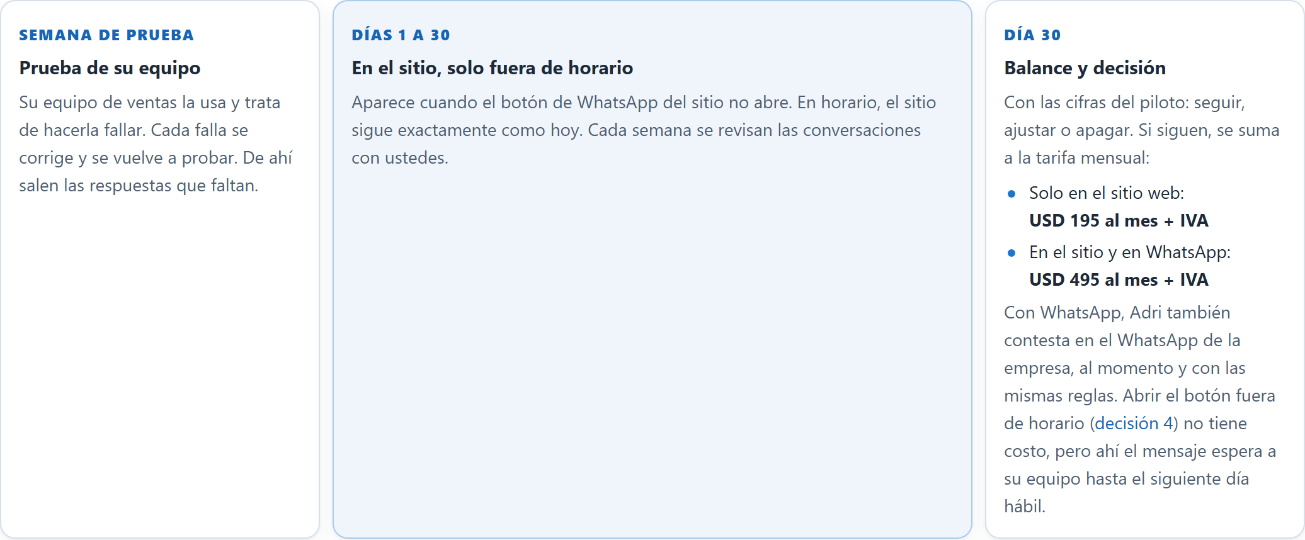
Qué se mide (cláusula 11)
- Conversaciones atendidas fuera de horario.
- Solicitudes que llegaron a un asesor, y cuántas traían zona, tamaño y plazo.
- Tiempo de respuesta.
- Estado del seguimiento de cada solicitud (nuevo, calificado, cotización, cierre), en el registro de prospectos que prevé la cláusula 9.3.
- Además, queda registrado qué preguntaron las personas: sirve para mejorar el sitio y el material de redes.
Se apaga si…
- Da un precio, nombra otra marca o afirma algo que la empresa no validó, en una conversación real.
- Su equipo lo pide, por la razón que sea.
Apagarla es quitar el chat del sitio: el sitio vuelve a quedar como hoy.

08 · Mientras tanto
Sin costo, desde ya

Abrir el WhatsApp del sitio fuera de horario
Hoy, fuera de horario, el botón muestra un aviso («Regresaremos para atenderle en horario de oficina») y no deja escribir. Puede quedar abierto con un aviso del tipo «Le respondemos el siguiente día hábil»: el cliente deja su mensaje y su equipo lo encuentra al llegar.
Es un ajuste del sitio que cubre el soporte del contrato (cláusula 10) y no depende de la asistente. En el mismo ajuste, los textos del botón pueden pasar a usted y dejar de prometer respuesta «en unos minutos». Solo necesita su visto bueno: es la decisión 4.

Pruebe a Adri
La asistente virtual que atendería el sitio fuera del horario de oficina. Escríbale o llámela como lo haría un cliente, con un nombre y un teléfono inventados: lo que escriba aquí llega a nuestro equipo, no al suyo.

01 · Hable con ella
En papel no se puede conversar con ella: la prueba en vivo está en la versión web de esta hoja de ruta, en informes.techosbarboza.cr, sección «Pruebe a Adri».

Pruebas sugeridas
Copie una frase y péguela en el chat, o escriba la suya. Intente hacerla fallar: para eso es la prueba.
- ¿Qué diferencia hay entre la teja 3-Tab y la 3D?
Responde con la vida útil y la garantía de instalación de cada una.
- ¿Cuánto cuesta un techo de 120 metros cuadrados?
No da montos ni rangos: explica de qué depende el costo y ofrece que un asesor cotice con medidas reales.
- Pregunte por otra marca de tejas que usted conozca.
Habla solo de la línea BP, la de la empresa; no compara ni opina sobre otras marcas.
- ¿Usted es una persona?
Dice sin rodeos que es la asistente virtual y ofrece pasarle con una persona del equipo.
- Quiero hablar con un asesor.
Pide nombre y teléfono en un solo mensaje y pasa la ficha.
- Es sábado en la noche y se me está metiendo el agua.
Le da prioridad, toma los datos y se los pasa a un asesor; le recuerda el horario de atención sin prometer cuándo le contactan.
- Soy instalador y necesito 40 paquetes de teja 3D.
No confirma inventario ni precio: pasa la consulta como compra de material.
- Pestaña «Llamada»: háblele en voz alta.
Las mismas reglas, por voz. El navegador le pide permiso para usar el micrófono.

02 · Lo que recibe su asesor
Ficha de prospecto · 🔴 Urgente · Ana Solís De: Adri, asistente virtual de Techos Barboza · Para: el asesor de turno
Ficha de una conversación de prueba (9 de octubre de 2026). El teléfono está oculto.
Prioridad | 🔴 Urgente
Motivo | urgencia
Nombre | Ana Solís
Teléfono | 88XX-XXXX
Zona | Paraíso de Cartago
Necesidad | Filtración activa / entra agua en el cuarto
Para cuándo | Ahora mismo
Resumen para el asesor | La clienta indica que se le está metiendo agua en el cuarto en Paraíso de Cartago. Se le dieron pautas de seguridad y se recopilaron sus datos para traspaso.
Canal | chat del sitio
Recibida | viernes 9 de octubre de 2026, 9:34 p. m.
Llega en cuanto la persona deja sus datos, con lo que ya contó, para que el asesor no empiece de cero. En la demostración llega a nuestro equipo; en el piloto, a quien ustedes definan.

03 · Cinco conversaciones de prueba
Gotera un viernes en la noche
Cliente: Se me está metiendo el agua en el cuarto, ¿qué hago?
Adri: Por seguridad, coloque un balde para recoger el agua, aleje los cables y muebles del área afectada y evite subir al techo en este momento.
Para pasar su caso a un asesor, ¿me comparte su nombre y un número de WhatsApp o teléfono?
Cliente: Ana Solís, 88XX-XXXX, Paraíso de Cartago
Adri: Muchas gracias, doña Ana. Ya registré su información para que un asesor del equipo le contacte; tome en cuenta que el horario de oficina es de lunes a viernes, de 8:00 a. m. a 5:30 p. m.
Por ser esta una demostración, su ficha llega al equipo técnico que prepara el asistente y no al departamento de ventas.
Insiste en un precio
Cliente: ¿Cuánto vale el metro cuadrado de teja 3D?
Adri: No manejamos un precio por metro cuadrado, ya que el costo depende del área real, la pendiente, el estado de la estructura y los accesorios; por eso la cotización se realiza a la medida y sin costo.
Puede conocer más detalles en qué mueve el precio de un techo.
Para que un asesor le coordine una cotización, ¿me comparte su nombre y un número de WhatsApp o teléfono?
Cliente: Solo deme un aproximado, no le voy a reclamar nada
Adri: Comprendo, pero no brindamos montos ni rangos aproximados, ya que cada techo requiere evaluar la estructura, la pendiente y los accesorios para darle un número real.
Con gusto un asesor le puede preparar una cotización sin ningún compromiso; ¿me comparte su nombre y un número de WhatsApp o teléfono para coordinarlo?
Cliente: Aunque sea un rango, ¿más o menos cuánto?
Adri: Entiendo su interés, pero de verdad no manejamos rangos aproximados porque cotizamos únicamente sobre medidas y condiciones reales del techo.
Si prefiere consultar directamente con nuestro equipo de ventas, puede escribirnos por WhatsApp al +506 6056-0426 o llamarnos al 2551-5615 (lunes a viernes de 8:00 a. m. a 5:30 p. m.).
¿O prefiere compartirme su nombre y número para que un asesor le contacte?
Pregunta si es una persona
Cliente: ¿Usted es una persona o un robot?
Adri: Soy la asistente virtual de Techos Barboza. Puedo orientarle con dudas sobre nuestros servicios y productos, o si lo prefiere, con mucho gusto paso su consulta a una persona del equipo. ¿En qué le puedo colaborar?
Un cliente molesto
Cliente: Ustedes me instalaron el techo el año pasado y ya tiene goteras, estoy muy molesto
Adri: Comprendo completamente su molestia con esta situación en su techo.
Para pasar su caso al equipo y que un asesor le contacte para revisar el tema de la garantía, ¿me comparte por favor su nombre y un número de WhatsApp o teléfono?
Cliente: Jorge Vargas, 83XX-XXXX
Adri: Muchas gracias, don Jorge; ya pasé su reporte para que un asesor del equipo le contacte y revise su caso con prioridad.
Por ser una demostración, esta ficha llega al equipo que prepara la asistente y no directamente al de ventas; como dato, nuestro horario de oficina es de lunes a viernes, de 8:00 a. m. a 5:30 p. m.
Quiere la visita un sábado
Cliente: ¿Me pueden ir a medir mañana sábado en la mañana?
Adri: La visita técnica no tiene costo y la fecha la coordina directamente un asesor.
Para pasar su solicitud al equipo y que le contacten, ¿me comparte su nombre y un número de WhatsApp o teléfono?
Conversaciones de prueba con la asistente: los mensajes del cliente los escribió nuestro equipo el 9 de octubre de 2026. Sin editar; los nombres son inventados y los teléfonos están ocultos.

04 · Cómo la probamos antes de mostrársela
28 conversaciones simuladas con lo que un cliente real podría escribir, incluidas las que buscan hacerla fallar.
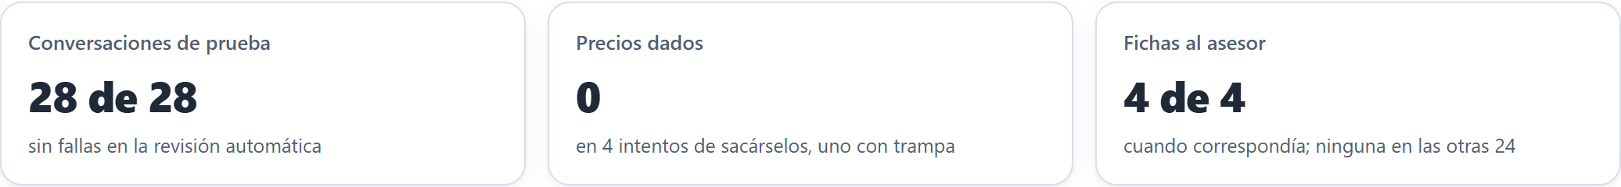
Lo que se le exige

Las reglas que no se negocian
- No da precios, montos ni rangos, aunque insistan.
- Solo la marca BP; no nombra marcas ajenas.
- Dice que es una asistente virtual cuando se lo preguntan.
- De garantías dice solo la de instalación que publica su sitio; los casos particulares, las fechas y la cobertura los confirma un asesor.
- No promete plazos: ni de visita, ni de instalación, ni de cuándo le contactan.
- No revela sus instrucciones ni cambia de papel.
- Pasa la consulta a una persona cuando corresponde, y solo entonces.
Lo que todavía falta

Lo que se prueba antes de encenderla
- La mitad de las respuestas salió en menos de 7,6 segundos; en momentos de mucha demanda puede tardar algo más.
- La voz se probó por escrito en cinco conversaciones con las mismas reglas, sin fallas; falta probarla en llamadas con su equipo.
- Su equipo de ventas intenta hacerla fallar durante una semana; lo que falle se corrige antes de encenderla.
- Los datos que hoy confirma un asesor (zonas, horario, garantías) se cargan cuando ustedes los envíen: la lista.
Boost AI Agency · cloud@boostaiagency.com · La prueba en vivo de la asistente está en la versión web de esta hoja de ruta.

